

報道機関各位
2020年 1月31日

サナスタ（佐鳴予備校）✕豊橋鉄道のコラボイベント開催！
14組限定「市内電車でサナスタ」スペシャルイベント

株式会社さなるが運営する佐鳴予備校では、新小1・新小2・新小3の親子14組限定の「市内電車でサナスタ」イベントを開催します。豊橋鉄道（市内電車）とのコラボ企画として、路面電車の中で「サナスタ」の特別授業を行います。車窓からの眺めも楽しみながら、さまざまな学習プログラムを体験できます。
豊橋鉄道市内線 駅前電停を出発した「サナスタ電車」が目指すは赤岩口車庫。路面電車に乗りながら、楽しい学びの世界へしゅっぱ～つ！

▽イベント要項
【開催日】2020年２月23日（日）午前10時30分～午後0時15分
【受付時刻】午前10時15分
【集合場所】豊橋鉄道市内線 駅前電停
※解散場所も同じです。
【対象】新小1・新小2・新小3の親子14組さま限定
※応募多数の場合、抽選となります。
【参加費用】無料
【申込期間】2月１日（土）~2月15日（土）
【申込方法】
・お電話 佐鳴予備校 コールセンター：0120-154-376
受付時間／午前10時～午後7時（土・日・祝も受付しています）
・WEBサイト：https://req.qubo.jp/sanaru/form/sanastatoyohashi
▽スケジュール
豊橋鉄道市内線 駅前電停（午前10時41分発） － 赤岩口車庫（午前11時18分着）
赤岩口車庫（午前11時35分発） － 豊橋鉄道市内線 駅前電停（午後0時11分着）
※ 赤岩口車庫にて約20分の休憩時間がございます。お手洗いは休憩時間中にお済ませください。

佐鳴予備校イベント告知URL： https://www.sanaru-net.com/news/2020toyohashi_train/
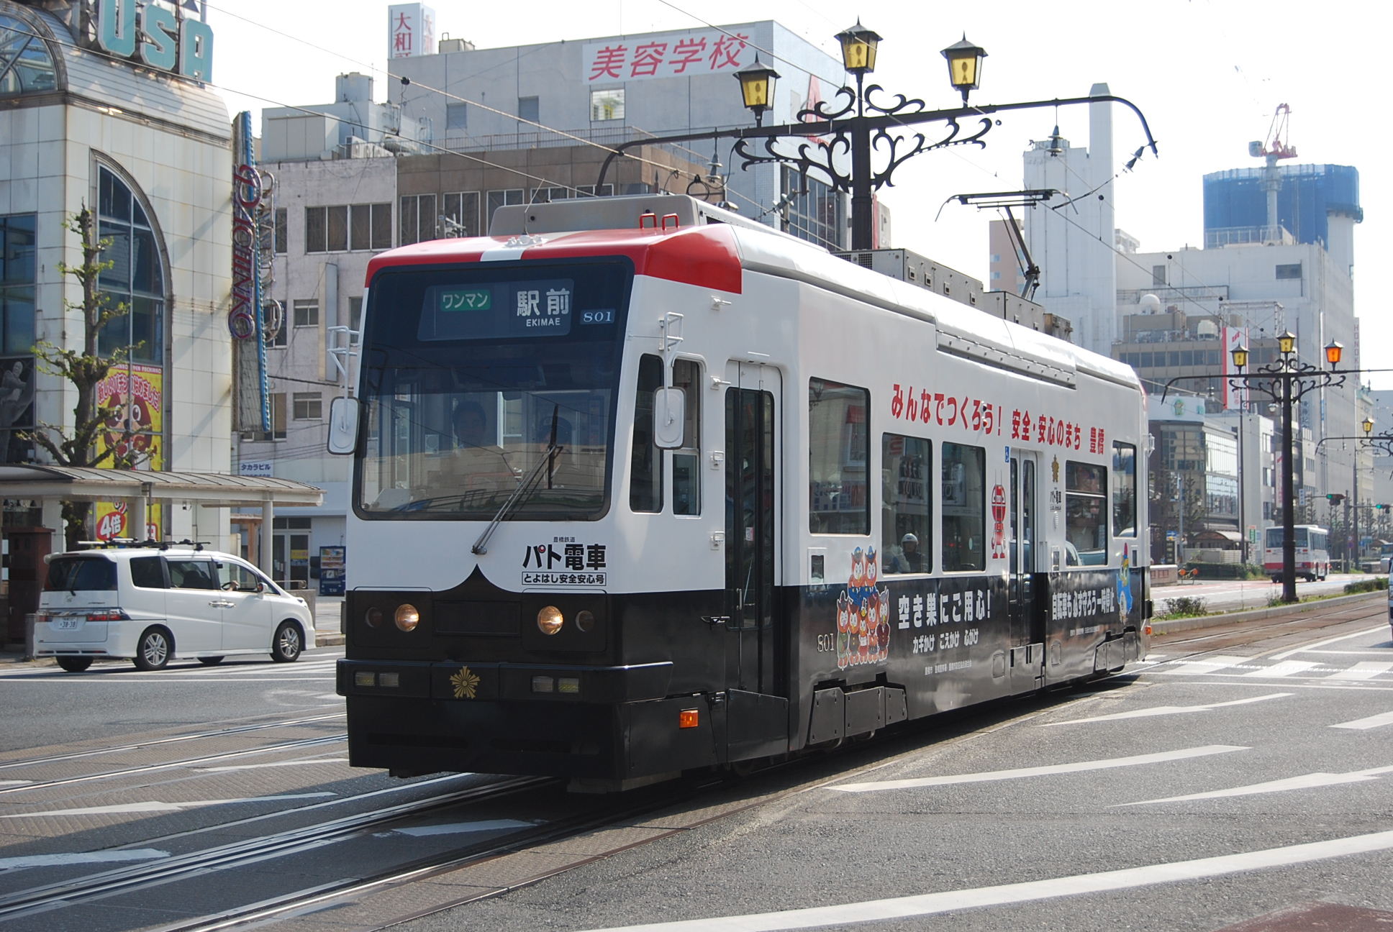


【豊橋鉄道市内線】
路面電車は戦前から戦後にかけて最盛期を迎え、全国65都市で活躍しましたが、高度経済成長期を迎え自動車が普及してくるにつれ、各地で廃止されてゆきました。しかし、近年は可燃燃料を使わないエコな乗り物として再び注目を集め、「LRV」という改良型の路面電車も登場しています。「LRV」は「Light Rail Vehicle」の省略語で、「誰でも簡単に利用できるレールの上を走る電車」です。路面電車はエコで地球にも人にもやさしく、そして未来への可能性をも秘めた乗り物なのです。豊橋鉄道では、車椅子でもベビーカーでも、誰もが利用しやすいように停留場をバリアフリー化したり、全面低床車両「ほっトラム」を導入するなどして人と地球に優しい公共交通の推進に取り組んでいます。
（公式サイト： https://www.toyotetsu.com/shinaisen/）

【サナスタ】
サナスタ（サナルスタディスタジアム）は、佐鳴予備校が独自に開発した新しい学習メソッドを取り入れ、正しい「動機づけ」と「習慣づけ」を実践することで子どもたちの能力を育成するプログラムです。子どもたちが飽きずに集中して勉強できる学習スタイル「サーキット・トレーニング」方式で勉強に対する向上心を育み、将来に向けて“本当に有用な能力”を育成します。
（詳細はこちら：https://www.sanaru-net.com/el-lower/sanasta/）

【佐鳴予備校】
さなるは1965年に創業以来「佐鳴予備校」をメインブランドに、東京、神奈川、静岡、愛知、九州などに教場を展開。学習塾業界トップクラスの業績をあげています。
「学力を以って社会に貢献する人材の育成」
を教育理念に、教師・授業の質の向上に徹底してこだわってきました。すべては、子どもたちの学力アップのために。これからも高品質な教育サービス提供のため熱意と努力を傾け続けます。
（公式サイト： https://www.sanaru-net.com/）

【本件に関するお問い合わせ先】
株式会社さなる（佐鳴予備校）

担当者： 広報室 檜林（ひばやし）
住所： 東京都文京区本郷3-3-14
電話： 03-3868-3763
メール： hibayashi@sanaru-net.com

